[](http://sipl.technion.ac.il/)



Signal and Image Processing Lab.

**דו"ח סיכום פרויקט: א'**

**זיהוי מחלות ריאות בקולות של סטטוסקופ אלקטרוני**

Detecting of lung disease in electric stethoscope sounds

מבצעים:

**חן כץ Chen Katz**

**פיראס עבד אל גני Firas Abdel Ghani**

מנחה:

**נורית שפינגרן Nurit Shpingarn**

**סמסטר רישום: חורף תשע"ט**

**תאריך הגשה: ‏אפריל, 2019**

**בשיתוף עם:** 

P 4824-1-18

**תודות**

למנחה **נורית ספינגארן,**  קודם כל תודה על הסבלנות! תודה על המקצועיות והירידה לכל פרט, המעורבות, הזמינות, הפתרונות בזמן אמת והעזרה הגדולה שהענקת לנו!

**לנמרוד פלג** תודה על כךשבזכותך הכרנו את התחום של מערכות לומדות ושהתאמת לנו בצורה מושלמת את הפרויקט שהפיח חיים בסמסטר נורא משעמם.

**ליאיר משה** תודה על העצות, על כך שאפשרת לנו להשתמש בשרתים לתקופות ארוכות ועל המענה המהיר והמקצועי במייל לכל בעיה שהתרחשה במהלך הפרויקט.

**לחברת CALL-BAT** – לעופרה ודורון על ההזדמנות לבצע פרויקט לא שגרתי ומאוד מעניין.

**תוכן עניינים**

1.1. תקציר......................................................................................................... 6

1.2. מבוא..................................................................................................................................... 7

2 כלים ואמצעי מחקר 8

2.1. המידע אותו קיבלנו 7

2.2 הכלים שאיתם עבדנו 11

3. אלגורתמים בהם השתמשנו.......................................................................................................... 12

3.1. PCA.....................................................................................................................................12  
 3.2. MFCC.................................................................................................................................12

3.3. SVM..................................................................................................................................13

K-Fold Cross Validation .3.4 ......................................................................................................13

3.5. CNN..................................................................................................................................13

3.6. GMM................................................................................................................................14

4. שיטות פתרון אותן בחנו.................................................................................................................14

4.1. דרך פתרון 1 - SVM-MFCC.....................................................................................................14

4.2. דרך פתרון 2 - STFT-CNN.......................................................................................................18

4.3. דרך פתרון 3 - SVM-MFCC-GMM...........................................................................................25

5. אופן בחירת הפרמטרים................................................................................................................26

6. תוצאות......................................................................................................................................28

6.1. תוצאות בדרך פתרון 1- SVM-MFCC........................................................................................28

6.2. תוצאות בדרך פתרון 2- STFT-CNN..........................................................................................29

6.3. תוצאות בדרך פתרון 3- SVM-MFCC-GMM..............................................................................30

6.4. סיכום..................................................................................................................................31  
 6.5 שיפורים עתידיים....................................................................................................................37

7. רשימת מקורות............................................................................................................................32

**רשימת איורים**

איור 1 – סטטוסקופ אלקטרוני.............................................................................................................7

איור 2 – 14 איזורים מהגוף שנלקחו מהם ההקלטות...............................................................................7

איור 3 – דוגמא להקלטות של חולה בתחום הזמן....................................................................................8

איור 4 – אופן חלוקת ההקלטות בתוך תיקיית DATA................................................................................9

איור 5 – הארכיטקטורה של הרשת.....................................................................................................10

איור 6 – Mel Filter Bank..................................................................................................................11

איור 7 – דיאגרמה של אלגוריתם הMFCC............................................................................................11

איור 8 – Gaussian Basic Radial Basis Function Kernel ........................................................................12

*איור 9* – K-Fold Cross Validation......................................................................................................13

איור 10 – דוגמא ל CNN...................................................................................................................14

איור 11 – תיאור אלגוריתם MFCC-SVM..............................................................................................14

איור 12 – וקטורי המשקלים בדרך פתרון SVM-MFCC............................................................................16

איור 13 – Healthy and COPD 3D PCA Features...................................................................................17

איור 14 – תיאור אלגוריתם CNN-STFT ...............................................................................................18

איור 15 – החלוקה של ההקלטות למקטעים.........................................................................................19

איור 16 – דוגמא ל STFT...................................................................................................................19

איור 17 – תרשים של חלוקת ספקטרוגרמות לפי איזורים........................................................................20

איור 18 – מבנה הרשת....................................................................................................................21

איור 19 – המחשה ויזואלית להשפעת גודל הצעד על המזעור של פונקציית המחיר.....................................21

איור 20 – אונות הצד של החלונות......................................................................................................21

איור 21 – המבנה של רשת הCNN מהמאמר הראשון.............................................................................21

איור 22 – תוצאת הסימולציה לפני הוספת שכבת Dropout ו BatchNormlization......................................22

איור 23 – המחשה ויזואלית להשפעת שכבת ה Dropout.......................................................................22

איור 24 – השפעת שכבת Dropout ו BatchNormlization על הרשת CNN...............................................22

איור 25 – וקטורי המשקלים בדרך פתרון STFT-CNN..............................................................................23

איור 26 – המחשה ויזואלית לחישוב החיזוי עבור כל אדם.......................................................................24

איור 27 – תיאור אלגוריתם SVM-MFCC-GMM....................................................................................25

איור 28 – AUC עבור אורכים שונים של גודל חלון MFCC.........................................................................27

איור 29 – ROC עבור אורכים שונים של גודל חלון MFCC........................................................................27

איור 30 – ROC עבור דרך פתרון SVM-MFCC......................................................................................28

איור 31 – Scores עבור דרף פתרון MFCC-SVM.....................................................................................28

איור 32 –ROC עבור דרך פתרון CNN-STFT...........................................................................................29

איור 33 – Scores עבור דרף פתרון CNN-STFT .....................................................................................32

איור 34 – ROC עבור דרך פתרון SVM-GMM-MFCC..............................................................................34

איור 35 – Scores עבור דרך פתרון SVM-GMM-MFCC...........................................................................35

איור 36 –דיאגרמה שמתארת סיווג בעזרת מנגנון voting........................................................................37

איור 37 – דיאגרמה המתארת אימון של מספר מודלים על פי אלגוריתם AdaBoost.....................................38

**רשימת נוסחאות**

נוסחה 1 – פונקציית המחיר בהוספת מקדם רגרולזציה...........................................................................22

נוסחה 2 – נרמול וקטור משקלים בדרך פתרון MFCC-SVM.....................................................................17

נוסחה 3 – חשיוב חיזוי עבור אדם בדרך פתרון MFCC-SVM....................................................................17נוסחה 4 – פונקציית המחיר בהוספת מקדם רגרולזציה...........................................................................22

נוסחה 5 – נרמול וקטור משקלים לפי דרך פתרון CNN-STFT...................................................................28נוסחה 6 – חישוב החיזוי עבור מטופל בדרך פתרון CNN-STFT.................................................................29

**רשימת טבלאות**

טבלה 1. השוואה בין הפתרונות אותם בחנו..........................................................................................31

**1.1 תקציר**

משתמשים בסטטוסקופ כדי להקשיב לקולות של הלב (קרדיאולוגיה), קולות ריאה (רפואת חזה),עיכול, מעיים ועוד.

התפתחות נדרשת היא להפוך את התהליך שבו הרופא מקשיב לקולות ומפרש אותם לאטומטי.

במקביל להתפתחות בתחום עיבוד האותות כלי האבחון השתנו, בפרוייקט שמתואר בדפים אלו אנחנו השתמשנו בהקלטות של סטטוסקופ אלקטרוני של חברת בת קול שבעזרתו ניתן לנתח תדרים נמוכים אותם אדם אינו יכול לשמוע (infra sounds) – דבר שלא היה זמין לעולם הרפואה עד כה.

מטרת הפרויקט היא ליצור מסווג אמין לאבחון מחלת ריאות בשם COPD אצל מטופל בהתבסס על הקלטת קולות הריאה שלו בעזרת הסטטוסקופ האלקטרוני.

בפרויקט בחנו מספר אפשרויות לסיווג המחלה, השווינו ביניהם והצגנו את היתרונות והחסרונות בשימוש בכל אחת מהן.

**Abstract**

The stethoscope is widely used for listening to heart sounds (cardiology), lung sounds (chest medicine), and digestive, bowel sounds, etc. An obvious development from this is to seek to automate the process by which a physician listens to and interprets the sounds.

In parallel with signal processing development, medical usage of diagnostic instrumentation is changing, The project described in this paper we used recording of BAT-CALL's electronic stethoscope that can that can analyze acoustic data including low frequencies (infra sound) - that has not been accessible to the medical word until now.

The project's goal is to create a reliable classifier for patient diagnosing of a lung disease called COPD based on recording of his lung sounds using electronic stethoscope.

In the project we examined several options for classifying the disease, we compared between them and presented the advantages and disadvantages of using each one.

1.2. מבוא

מחלת ריאות חסימתית כרוניתCOPD – Chronic Obstructive Pulmonary Disease -

COPD היא מחלת ריאות כרונית נפוצה שבה ישנה חסימה קבועה של זרימת האוויר בסימפונות - מה שגורם להפרעה באוורור ובחילוף הגזים בריאות.

איך מאבחנים?

בבדיקה גופנית ניתן לגלות כמה מביטוייה של המחלה כמו זמן ממושך יותר של נשיפת האוויר מהריאות, נשימה קולנית המלווה במעין גניחה או צפצוף (wheezing) וממדים מוגדלים של בית החזה (מה שמכונה "חזה דמוי חבית" – barrel chest).

כיום, נוסף על הבדיקה הגופנית וקבלת פרטים מהמטופל על מחלתו (אנמנזה) ניתן לאבחן COPD באמצעות [בדיקה של תפקודי הריאות (ספירומטריה)](https://www.clalit.co.il/he/medical/medical_checkups/Pages/spirometry.aspx). בבדיקה הזאת נושף הנבדק לתוך צינור (ספירומטר), ובאמצעותו נמדדים פרמטרים שונים של נשיפה ושל נשימה.

2 כלים ואמצעי מחקר

2.1. המידע אותו קיבלנו

- אוסף הקלטות של סטטוסקופ אלקטרוני (איור 1) של אנשים בריאים וחולים ב14 אזורים שונים בחזה ובגב (מסומנים באיור [איור 2] באותיות A עד N).

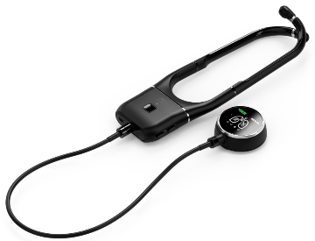

איור 1 – סטטוסקופ אלקטרוני

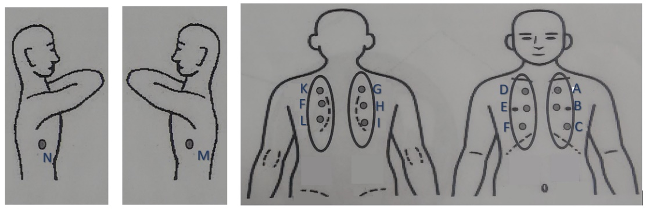

איור 2 – 14 איזורים מהגוף שנלקחו מהם ההקלטות

תדר דגימה : 4000 Hz.

משך כל דגימה : [.[3s - 15s

קיבלנו הקלטות של 303 אנשים: 159 אנשים בריאים, 144 אנשים חולים.

כמות ההקלטות : (14: מס' האזורים, 303: כמות המטופלים).

דוגמא להקלטות **בתחום הזמן** (איור 3) ל14 האזורים:

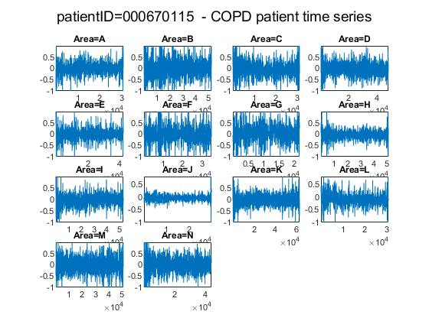

איור 3 – דוגמא להקלטות של חולה בתחום הזמן

-סיווג טכנאי של מאפייני המחלה אצל האנשים החולים:

רמה 0 = אין קולות המעידים על מחלה בהקלטה  
 רמה 1= קולות חלשים של נשימה כבדה או צפצופים בשאיפה/ נשיפה (אחד מהם).

רמה 2 = קולות של נשימה כבדה או צפצופים בשאיפה וגם בנשיפה.

רמה 3 = קולות של נשימה כבדה מאוד או/וגם צפצופים חזקים בשאיפה וגם בנשיפה.

רמה (1-) = הקלטה רועשת – קשה לסווג את מאפייני המחלה בגלל רעשי הרקע.

את ההקלטות קיבלנו מסודרות בתוך תיקייה בשם DATA, באופן הבא (איור 4):

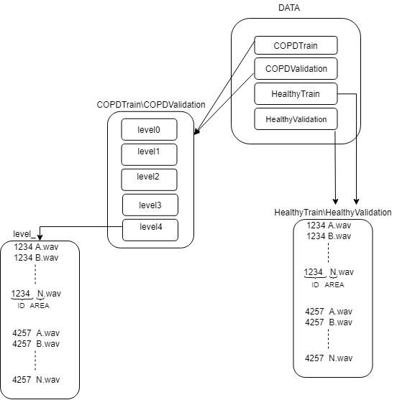

איור 4 – אופן חלוקת ההקלטות בתוך תיקיית DATA

2.2. הכלים שאיתם עבדנו

-העבודה שלנו התבצעה בסביבת MATLAB.

-לצורך בנייה ואימון של רשתות נעזרנו Deep Learning Toolbox.

-השתמשנו ב Deep Network Designerלצורך בניית הארכיטקטורה של הרשת (איור 5 ):

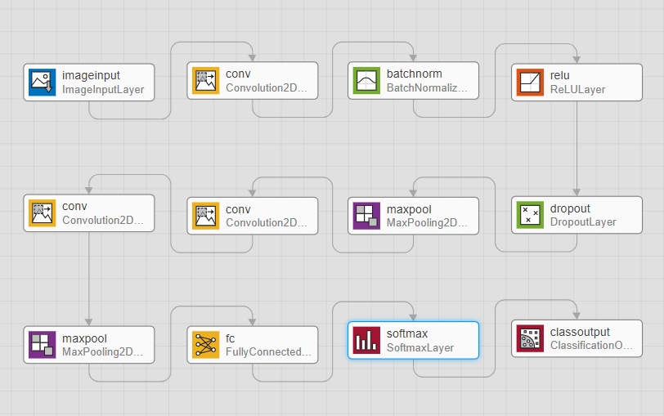

איור 5 – הארכיטקטורה של הרשת

3. אלגורתמים בהם השתמשנו

3.1. PCA

ניתוח גורמים ראשיים (PCA-Principal Components Analysis) היא שיטה סטטיסטית להתמרה לינארית של נתונים למערכת קואורדינטות חדשה שבה המידע בקואורדינטות השונות הוא אורתוגונלי ובעל שונות הולכת וקטנה.

בפרויקט השתמשנו בשיטה לצורך מציאת ייצוג מממד נמוך למידע מממד גבוהה (הורדת ממדים), וזה מכיוון שמקסום השונות למעשה ממקסם את המידע שיש בנתונים (מתוך הנחה שמה שמעניין הוא ההבדלים בין הדגימות).

3.2. MFCC

MFCCs- Mel Frequency Cepstral Coefficients הם תכונות שמשמשות באופן נרחב בזיהוי מתוך אות שמע, ולכן ממצא את המאפיינים באופן דומה לפעולת האוזן האנושית.

הסבר קצר על אופן חישוב מקדמי הMFCC והסיבה לאופן חישוב זה:

1. חותכים את האות לחלונות בגודל קבוע עם חפיפה ביניהם.  
   (הנחה: המבנה הספקטרלי של אותות השמע לא משתנה הרבה מבחינה סטטיסטית בזמן קצר)
2. מפעילים FFT על כל חלון ומעלים בריבוע   
   (נובע ממבנה האוזן האנושית שרוטט בנקודות שונות בהתאם לתדרי הקול)

לוקחים גושים של בינים וסוכמים אותם עי Mel Filterbank – סט פילטרים משולשים שצרים בתדרים נמוכים   
ורחבים בתדרים גבוהים, כל אחד מהמקדמים נותן אינדיקציה לכמות האנרגיה שיש בכל פילטר.  
(מכיוון שהאוזן האנושית לא מסוגלת להבדיל בין 2 תדירויות סמוכות, בעיקר בתדרים גבוהים)  
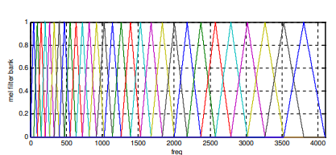

איור 6

1. מבצעים פעולת Log על המקדמים.  
   (הסיבה לכך גם טמונה בשמיעה האנושית, באופן כללי – כדי להגדיל את העוצמה שאנחנו שומעים פי 2 נדרש להגדיל את האנרגיה של האות פי 8)
2. מבצעים התמרת DCT וזה כי ההתמרה מקטינה את הקורלציה בין המקדמים שנגרים בגלל החפיפה בין הפילטרים. בשלה הזה מתקבלים 26 מקדמים.
3. שומרים 12 מתוך 26 המקדמים וזה מכיוון שמקדמים מסדר גבוהה מייצגים שינויים מהירים באנרגיות של הFilterBank. 12 מקדמים אלו נקראים MFCCs.

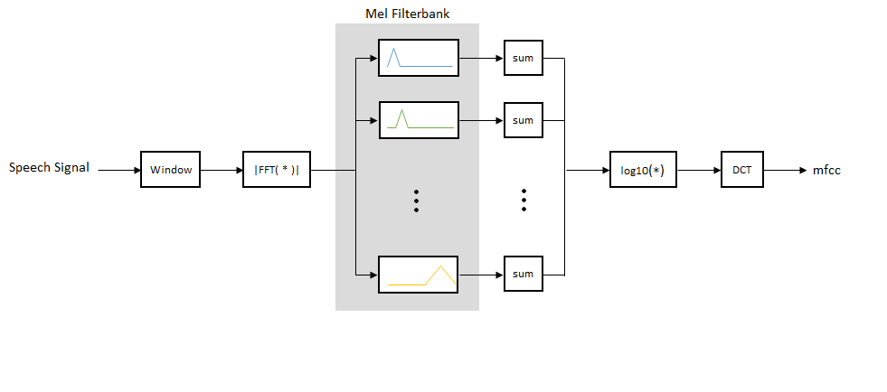

איור 7

3.3. SVM

SVM-Support Vector Machine היא טכניקה של למידה מונחית המשמשת לניתוח נתונים, סיווג ורגרסיה.  
בשלב האימון קובעים מישוב שמפריד את המרחב ל2 חצאי מישורים כך שיפריד בצורה המיטבית בין דוגמאות האימון חיוביות ושליליות. כאשר המישור שנקבע בSVM הוא המישור שלו מרווח גדול ככה האפשר בין הדוגמאות הקרובות לו ביותר מ2 הקטגוריות, כלומר מוצאים את המישור המפריד בין 2 הקבוצות כך שיהיו לו את השוליים הרחבים ביותר.

גרעין – SVM לא מוגבל לסיווג לינארי ויכול לבצע סיווג שאינו לינארי באמצעות הוספת גרעין שאינו לינארי.

לדוגמא כאשר השתמשנו במודי הSVM השתמשנו בגרעין בשם RBF שאינו לינארי : 

כאשר המוטיבציה היא שהמרחק בין 2 נקודות הוא לא מרחק אוקלידי אלה מרחק שנקבע עי הגרעין:

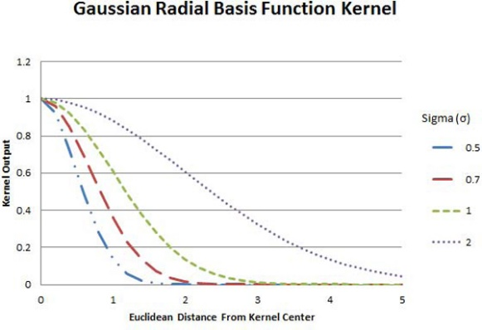

איור 8

*K-Fold Cross Validation .3.4*

*דרך סטטיסטית שמשמשת כדי להעריך ביצועים של מודלים של לימוד מכונה שנתון להם מספר מוגבל של דגימות:*

1. *מחלקים את המידע לK חלקים*
2. *מבצעים K חזרות, כל פעם בוחרים חלק אחר מתוך K החלקים:  
   - החלק הנבחר משתש בתור הValidation Set, שאר k-1 החלקים משתמשים בתור הTraining set.  
   - מאמנים את המערכת בעזרת ה*Training Set*.  
   - בוחנים את ביצועי המערכת בעזרת ה*Validation Set *ומקבלים תוצאה.*
3. *התוצאה הסופית היא ממוצע K התוצאות שהתקבלו.*

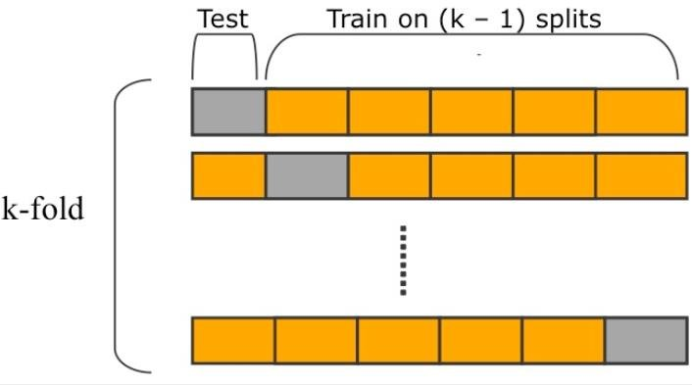

איור 9

3.4. CNN

-רשת נוירונים חד מימדית- הרשת מקבלת וקטור בכניסה ועושה עליו טרנספורמציה דרך שרשרת של שכבות נסתרות. כל שכבה נסתרת מורכבת מנוירונים כך שכל נוירון מחובר לכל הניוריונים בשכבה הקודמת.

בכל שכבה בודדת כל נוירון מתפקד באופן עצמאי ולא משתף בינו לבין נוירונים אחרים חיבור כלשהו.

השכבה האחרונה מסוג fully-connected נקראת שכבת המוצא והיא מייצגת את החיזויים הרצויים.

-רשת קונוולוציה- הרשת מקבלת בכניסה תמונה, והשכבות מכילים נוירונים שמסודרים בשלושה מימדים: רוחב, גובה, עומק.

באמצעות שימוש ברשת קונוולוציה, המוצא של שכבת קונוולוציה יהיה תמונה, שכל איזור בה הוא תוצא של מכפלות של משקולות עם איזורים שונים בתמונת הכניסה.

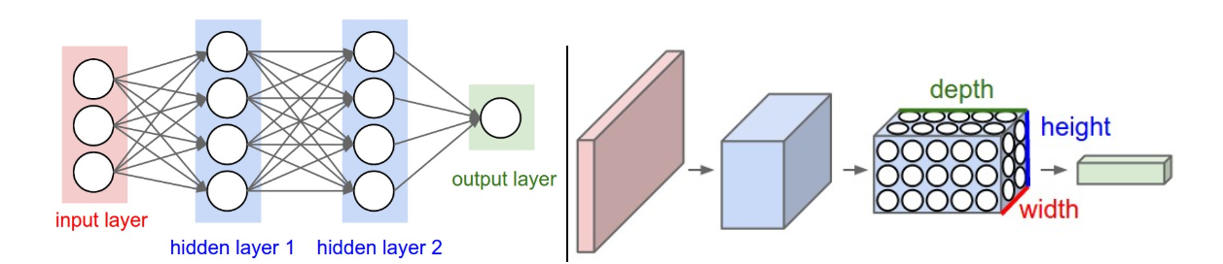

איור 10

3.5. GMM

טכניקה למידול של data points עי התפלגויות גאוסיאנית (GMM-Gaussian Mixture Models).

הרעיון: כל נקודה במרחב ממימד ניתנת לייצוג עי הסתברות ההשתייכות לגאוסיאן.

כדי להתאים את הפרמטרים למודל ניתן להשתמש באלגוריתם בשם EM (Expectation-Maximization).

4. שיטות פתרון אותן בחנו

4.1. דרך פתרון 1 - SVM-MFCC

תיאור האלגוריתם:

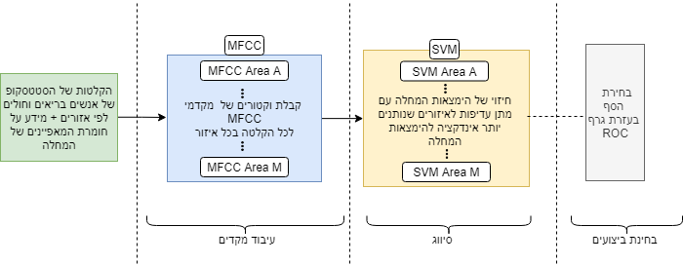

איור 11

מבנה התוכנית:

**שלב 1 – קריאת המידע:**  
קריאת ההקלטות, הסיווג המתאים של כל הקלטה (חולה/בריא), האזור שבו הוקלטה (N-A), ועבור אדם חולה – סיווג מאפייני המחלה כפי שנקבעו ע"י טכנאי :0-4 (הסבר על סיווג הטכנאי ב2.1).

**שלב 2 – עיבוד מקדים:**  
-זריקת 0.25s מההתחלה ומסוף של כל הקלטה – וזה כדי להימנע מהרעשים שנוצרו ברגע שהטכנאי מיקם את הסטטוסקופ על גוף הנבדק וברגע שהוריד אותו.  
-ביצוע MFCC עם הפרמטרים הבאים: FilterBank בגודל 14, חלון באורך 100ms, חפיפה באורך 40ms (אופן בחירת הפרמטרים מוסברת בפרק 5).  
-פיצול מטריצת המקדמים המתקבלת למספר דגימות כמספר השורות – אלו הם וקטורי המאפיינים.

**שלב 3 – אימון מודלי SVM עם גרעין RBF עבור כל אזור וחישוב "ווקטור משקלים":**  
-מאמנים מודל SVM עבור כל אזור (14 מודלים ל14 אזורים) באופן הבא:  
 *האימון מתבצע על ווקטורי המאפיינים (מקדמי הMFCC של הדגימות) בקבוצת האימון בהם רמת המחלה כפי שתוארה ע"י הטכנאי שונה מ4 (המודל לא אומן על סמך דגימות רועשות).  
 *בוצע איזון בין קבוצת האימון לקבוצת האימות כך שבכל אזור חצי מהדגימות הם של אנשים חולים וחצי מהדגימות הם של אנשים בריאים   
 *בשלב האימון ביצענו 5 Folding Cross Validation ושמרנו את ממוצע ערכי שגיאת החיזוי עבור כל אזור בווקטור בשם AreaLossVector. וזה לצורך חישוב "ווקטור משקלים" בעזרתו נתנו משקל גבוה יותר עבור חיזוי מאזורים שבהם שגיאת הסיווג יותר קטנה.   
  
 -חישוב "ווקטור המשקלים " המנורמל (כך שסכומו שווה ל-1) באופן הבא:

נוסחה 2 – נרמול וקטור משקלים בדרך פתרון MFCC-SVM

ווקטורי המשקלים שהתקבלו עבור המערכת :

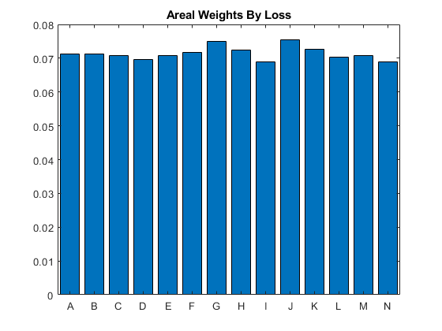

איור 12 – וקטורי המשקלים בדרך פתרון SVM-MFCC

לפי איור 19 ניתן לראות תוצאה שהתקבלה גם בפתרון בשיטת CNN-STFT: ישנם אזורים שהחיזוי בעזרתם יותר מוצלח, לדוגמא אזורים G ו- J.

**שלב 4- חישוב החיזוי עבור כל אדם בקבוצת האימות:**

משתמשים במודלי הSVM עבור כל אזור, מחשבים חיזוי עבור כל אדם בקבוצת האימות באופן הבא:  
 א. חישוב חיזוי ממוצע להקלטה מכל אזור - עי חישוב ממוצע החיזויים עבור כל ווקטורי המאפיינים (שהם מקדמי הMFCC) של ההקלטה .

ב. חישוב החיזוי עבור כל אדם באופן הבא:

נוסחה 3 – חשיוב חיזוי עבור אדם בדרך פתרון MFCC-SVM

**שלב 5 – מדידת ביצועי מערכת:**

- הצגת גרף ROC, מופיע באיור 25

- הצגת היסטוגרמה של החיזויים שבה הצגנו את החולים ובריאים בצבעים שונים, כך ניתן לראות בצורה וויזואלית מהו ערך הסף שייתן את ההפרדה הטובה ביותר מבחינה כמותית, מופיע באיור 26.

הסבר נוסף לגבי השימוש ב"ווקטורי המשקלים":   
קיבלנו הקלטות מכל האזורים, לפי מה שראינו ישנם אזורים שהמדידות דרכם נותנות חיזוי יותר טוב מהאחרים, לכן הגיוני לתת להם יותר משקל בקביעת החיזוי הכללי של הנבדק.  
דוגמא גראפית למשמעות של קביעת ווקטור משקלים ניתן לראות בגרף מספר []:

* לכל אזור, השתמשנו באלגוריתם PCA על ווקטורי מאפיינים כדי להוריד מימד לתלת מימד (ב3 מקדמי הPCA הראשונים השונות הגבוהה ביותר), צבענו את הדגימות של החולים בצבע צהוב ושל הבריאים בצבע כחול, כפי שניתן לראות ניתן להעביר מישור הפרדה (לא לינארי) בין הבריאים והחולים  
* בנוסף, לצד כל גרף רשמנו את הLoss האזורי שהתקבל מאלגוריתם 5 Folding Cross Validation , ניתן לראות שערכי הLoss שונים עבור כל אזור.

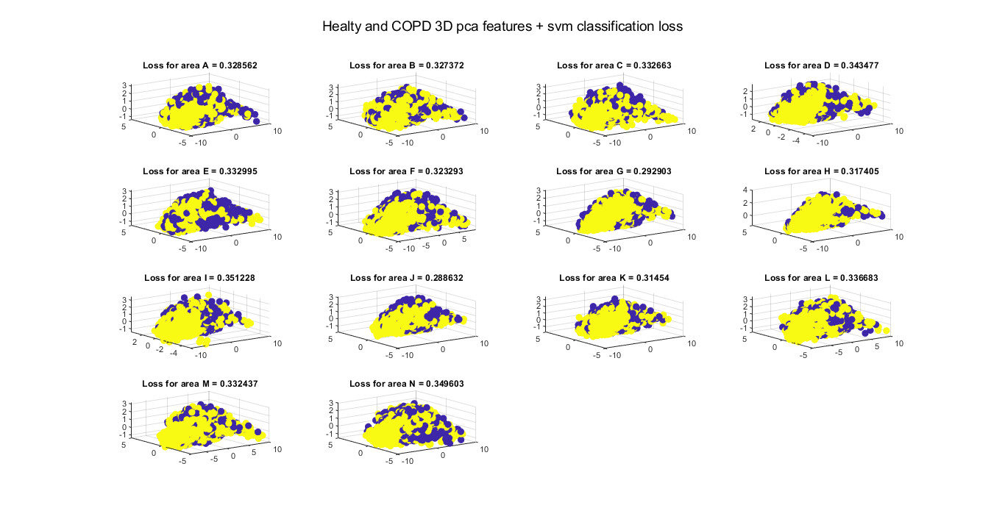

איור 13

4.2. דרך פתרון 2 - STFT-CNN

תיאור האלגוריתם:

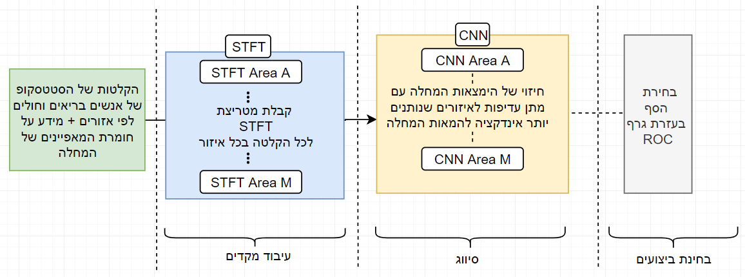

איור 14

מבנה התוכנית:

**שלב 1 – קריאת המידע מתוך התיקיות:**  
קריאת ההקלטות, הסיווג המתאים של כל הקלטה (חולה/בריא), האזור שבו הוקלטה (N-A), ועבור אדם חולה – סיווג מאפייני המחלה כפי שנקבעו על ידי הטכנאי 0-4. (הסבר על סיווג הטכנאי בפרק 2.1 )

**שלב 2 – עיבוד מקדים:**

2.1. מציאת אורך ההקלטה המינימלית.

2.2. פיצול כל הקלטה למספר הקלטות, כפי שמתואר באיור 15,כך שכל הקלטה תהיה באורך ההקלטה המינימלית , לשם כך יצרנו חפיפה בין ההקלטות.

מטרת הפיצול היא שכל ההקלטות יהיו באורך שווה כדי שנוכל בהמשך לבצע התמרת STFT עם אורך חלון קבוע וליצור ספקטרוגרמות בגודל שווה אותם נכניס לרשת הקונבולוציה (CNN).

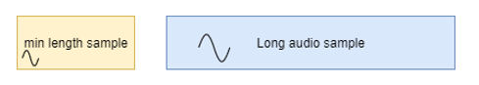

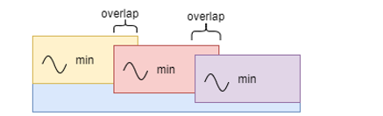

איור 15

2.3. ביצוע התמרת פורייה בזמן קצר (STFT) על כל הקלטה, כפי שמתואר באיור 16.

הסבר על גודל החלון ניתן לראות ב (פרמטרים של התמרת פורייה – STFT)

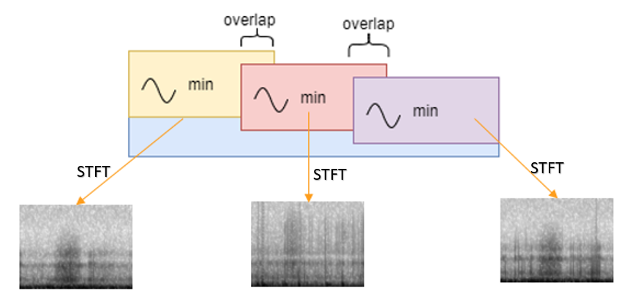

איור 16

2.4. חלוקת הספקטרוגרמות לפי אזורים:

מכיוון שביצענו פיצול של כל הקלטה למספר הקלטות (באורך ההקלטה הקצר ביותר) סיווג כל אדם נקבע על פי סיווג כל אחת מהספקטוגרמות של כל הקלטה מכל אזור, לשם כך, בשלב ביניים לפני הסיווג, שמרנו את הספקטוגרמות מסודרות בתיקיות באופן שמתואר באיור 17

חשוב לשים לב שמספר הספקטרוגמות שלפיהן כל אדם מסווג הוא שונה וזה מכיוון שאורך ההקלטה המקורית שונה.

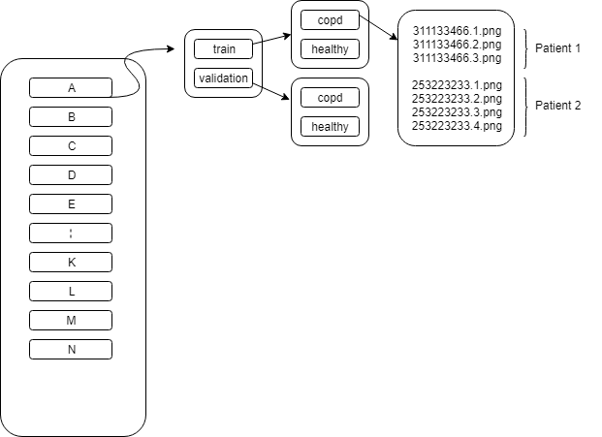

איור 17 – תרשים של חלוקת ספקטרוגרמות לפי איזורים

**שלב 3 - אימון רשתות CNN עבור כל אזור וחישוב "ווקטור משקלים":**

3.1. מבנה הרשת:

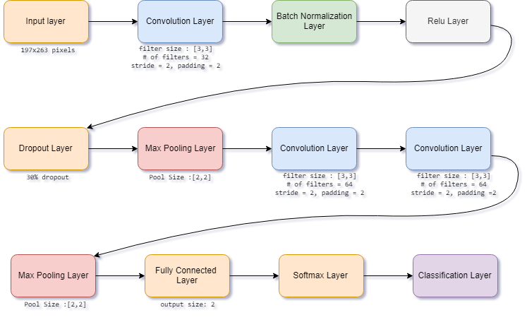

איור 18

**הפרמטרים של האימוןTraining Options - :**

1) קצב הלימוד ההתחלתי - ‘InitialLearnRate’ : 0.001

ניסינו להשתמש בערכים 0.01 ו 0.0001 אך התקבלו תוצאות יותר גרועות עבור:

* Train Accuracy (Mini-Batch Accuracy in Matlab)
* Train Loss (Mini-Batch Loss in Matlab)
* Validation Accuracy

ניכר היה שהפרמטר של גודל הצעד ההתחלתי היה מאוד משמעותי להתכנסות ולהביא את פונקציית המחיר למינימום. אפשר לדמיין את המינימום של פונקציית המחיר בתור מינימום של פרבולה ושצעד גדול מדי לכיוון המינימום יכול להרחיק אותנו מלהגיע אליו, ושצעד קטן מדי יכול להגיע למינימום אבל בצורה מאוד איטית.

לכן הערך האמצעי הזה היה מספיק טוב בשביל המערכת שלנו.

ניתן לראות המחשה ויזואלית באיור 19:

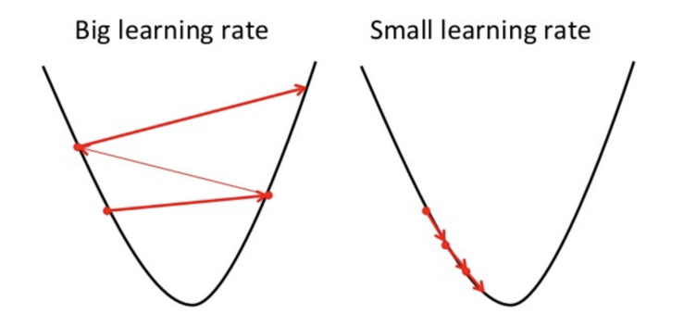

איור 19 - המחשה ויזואלית להשפעת גודל הצעד על המזעור של פונקציית המחיר

2) - מקדם רגולריזציה - 'L2Regularization' : 0.05

שומש כדי להתמודד עם בעיית התאמת יתר (overfitting) שנדבר עליה בהמשך. הצורך לשימוש בו נבע מהעובדה שנוצרה בעיית התאמת יתר לסט האימון, ולכן החלטנו להפחית מההשפעה של וקטור המשקלים שלנו על ידי כפילתו בערך , אם יהיו לנו ערכים קטנים עבור המשקלים זה מאפשר להגיע לפונקציית השערה (היפותזה) יותר פשוטה ומכלילה עבור המידע של המודל שלנו, שיכול להתמודד עם ספקטרוגרמות חדשות בכניסה בצורה יותר יעילה ולא להיקבע רק לתבנית מסויימת. ולכן הפונקציה שנרצה להביא אותה למינימום תהיה מהצורה:



נוסחה 4 – פונקציית המחיר בהוספת מקדם רגרולזציה

הערך שנבחר בהתחלה היה  שזה הערך הדיפולטי שמטלב מספק. אבל מצאנו שהוא קטן מדי בשביל הרשת שלנו כי לא ראינו שיפור בהפחתת התאמת היתר, ולכן התחלנו להגדיל את זה בצורה הדרגתית עד שהגענו לערך הכי מתאים עבור הרשת שהוא: 0.05.

3) ‘Minibatch Size’- 128

פרמטר זה מאפשר לנו לשלוט בגדול הקבוצה באלגוריתם: Mini-Batch Gradient Descent , שהרעיון שלו מתבסס על חילוק המידע לקבוצות וכל פעם לעדכן קבוצה אחת בכל איטרציה בתהליך המיזעור של פונקציית המחיר. שיטה זו איפשרה לנו להבין בצורה מהירה איך שינויים של פרמטרים מסויימים השפיעו על הרשת, כך שלא היינו צריכים לחכות שהאלגוריתם יעבור על כל המידע לפני שתהיה לנו אינדקציה למידת ההתאמה של השינוי האחרון. בדרך זו ידענו מתי לעצור את תהליך האימון וליעל את תהליך בחירת הפמטרים.

הערך הדיפולטי שהמטלב מספק הוא 128, וראינו שערך זה מספיק טוב למערכת שלנו כך שלא היה צורך בלשנות אותו.

**הפרמטרים של התמרת פורייה – STFT:**

1. אורך החלון: [ms]25



הגודל של החלון נבחר לפי השיטה שבודקת את התוצאות הכי טובות עבור מגוון של ערכים, הסבר מפורט לשיטה   
נמצא ב - (אופן בחירת הפרמטרים).

1. סוג החלון: Blackman

לאחר שיצרנו ספקטרוגרמות עבור שלוש חלונות שונים "Hamming, Hanning, Blackman", בחנו את השפעת רשת על : Train Accuracy, Train Loss,ו- Validation Accuracy וראינו למשל כאשר משתמשים בחלון Blackman יש הנחתה יותר גדולה עבור אונות הצד (לפי איור 20), ולכן דבר זה גרם לנו לאבד מידע בצדדים.

לכן החלטנו להשתמש בחלון Hamming שהוא בעצם החלון הדיפולטי של הפקודה spectrogram במטלב.

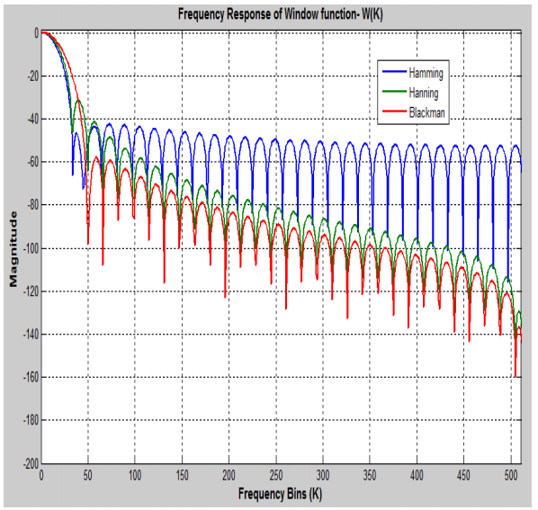איור 20 – אונות הצד של החלונות

**פרמטרי השכבות:**

1. גודל צעד עבור שכבת קונוולוציה – Stride: 2

מדובר בגודל הצעד שנעביר בו את הפילטר שמכיל את המשקלים של הרשת לאורך הספקטרוגרמה. מתוך בדיקת ערכים שונים של הגודל צעד, גילינו שעבור Stride =1 אנו נתקלים בבעיית חוסר מקום בזיכרון של הGPU. (נכון לגרסת Matlab 2018 ומאיץ RTX 2080TI). כמובן שאנו מצפים שככל שגודל הצעד קטן יותר התהליך יותר איטי, ולכן החלטנו להעלות את זה ל 2Stride = וראינו שהבעיה נפרתה.

1. מספר שכבות קונוולוציה:

בהתאם לכמות המידע שקיבלנו ראינו שעבור 3 שכבות קונוולוציה קיבלנו את הביצועים הכי טובים. ככל שניסינו להוסיף עוד שכבות הרשת נכנסה להתאמת יתר (overfitting) מהר יותר, לעומת זאת במאמר הראשון שקראנו

] 1] השתמשו רק בשתי שכבות קונוולוציה כמתואר באיור 21:

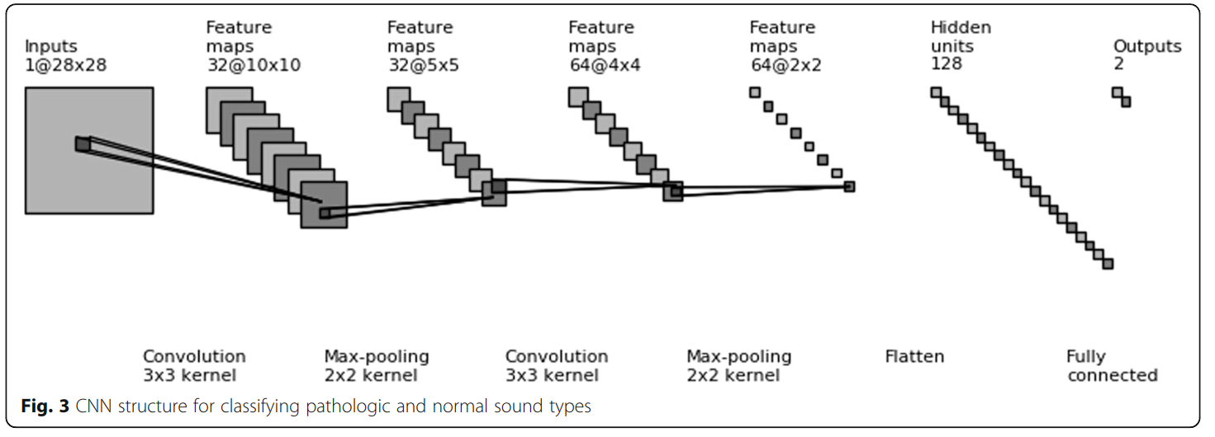

איור 21 – המבנה של רשת הCNN מהמאמר הראשון

עבור כל אזור בנינו את הרשת באופן דומה לאופן מימוש הרשת שמופיע במאמר הראשון [1]. מכיוון שכמות ההקלטות קטנה בהרבה מכמות ההקלטות שהשתמשו בהם במאמר הרשת נכנסה להתאמת יתר לסט האימון (overfitting) מאוד מהר .

למשל עבור הרצה של הרשת איזור G קיבלנו את התוצאה המוצגת באיור 22:

: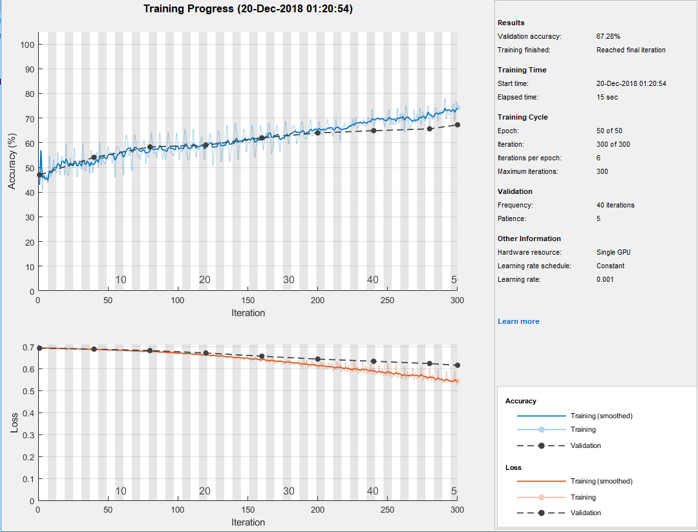

איור 22 – תוצאת הסימולציה לפני הוספת שכבת Dropout ו BatchNormlization

ובגלל זה ביצענו את השינויים הבאים ברשת:

1. הוספנו שכבת batch normalization layer שמטרתה לנרמל כל כניסה על ידי חיסור התוחלת וחילוק בשונות, ומוסיפים אותה אחרי שכבת קונוולוציה ולפני פונקציות לא לינאריות, כמו RELU.

מטרת השכבה :

1. להאיץ את המהירות של הלימוד, על ידי הקטנת מספר ה epochs שדרושים לאמן את הרשת.
2. כדי להכניס משקלים גדולים שיכולים להשפיע על מהלך הלימוד.
3. להפחית את הרגישות כלפי אתחול של הרשת.
4. הוספנו שכבת Dropout:  
   שיטת רגולריזציה שבה "מכבים" נוירונים שונים בכל איטרציה בשלב האימון, כפי שמתואר באיור 19.  
   עושים זאת ע"י הגדרת מטריצת מסיכה בינארית שבה ערכו של כל איבר מתפלג בהתפלגות ברנולי עם פרמטר שנקבע מראש ע"י המשתמש.   
   האינטואיציה לשימוש בשיטה זו היא שכעת על הרשת ללמוד לסווג בעזרת מסלולים שונים והיא לא יכולה להסתמך על מספר קטן של נוירונים.

במקרה שלנו, הפעולה משנה את הארכיטקטורה של הרשת בכל איטרציה באימון, דבר שעוזר למנוע מצב שבו הרשת נכנסת להתאמת יתר לסט האימון (overfitting).

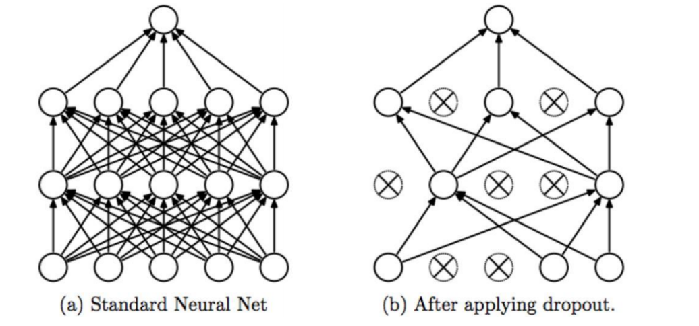

איור 23

לאחר השינוי התקבלה התוצאה באיור 24:

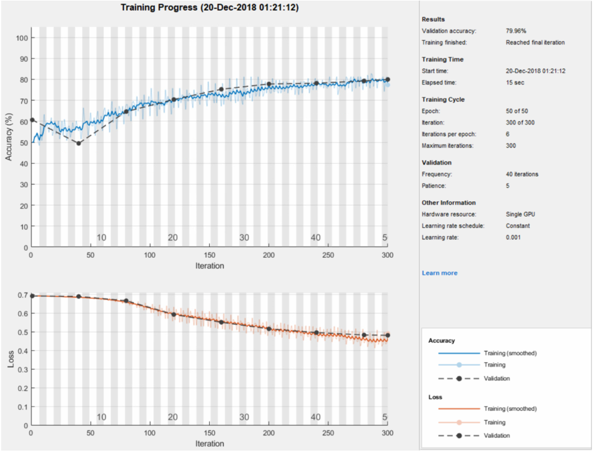

איור 24 – השפעת שכבת Dropout ו BatchNormlization על הרשת CNN

3.2. אימון רשת CNN עבור כל אזור וחישוב "ווקטור משקלים":  
-אימנו רשת CNN עבור כל אזור (סה"כ 14 רשתות) באופן הבא:  
 *האימון מתבצע על הספקטרוגרמות בסט האימון.

*בוצע איזון בין כמות הספקטרוגרמות כך שהרשת של כל אזור אומנה כך שחצי מהספקטרוגרמות הם של

אנשים חולים וחצי מהספקטרוגרמות הם של אנשים בריאים.

* שמרנו ממוצע ערכי השגיאה בסיווג של כל אזור בווקטור בשם LossVector. וזה לצורך חישוב "ווקטור

משקלים" בעזרתו נתנו משקל גבוה יותר בחיזוי הכולל לאזורים שבהם שגיאת הסיווג יותר קטנה.   
   
-חישוב "ווקטור המשקלים " המנורמל (סכום איבריו שווה ל-1) באופן הבא:

נוסחה 5 – נרמול וקטור משקלים לפי דרך פתרון STFT-CNN

ווקטור המשקלים שהתקבל:

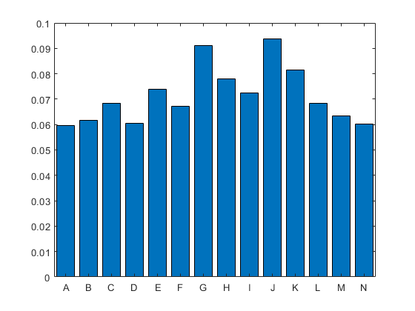

איור 25 – וקטורי המשקלים בדרך פתרון STFT-CNN

**שלב 4 – חישוב החיזוי עבור כל אדם בקבוצת האימות:**

4.1 בעזרת מודלי ה CNN עבור כל אזור (N-A), ביצענו חיזוי עבור אחת מהספקטרוגמות.

4.2 חישבנו חיזוי לכל בן אדם, בכל אזור על ידי חישוב ממוצע החיזוי של כל הספקטרוגמות (הערך המתקבל מייצג תא בתוך המטריצה).

4.3 חישוב החיזוי של כל אדם מתקבל על ידי כפל סקלרי בין וקטור החיזויים של כל האזורים (שורה במטריצה) עם ווקטור המשקלים.

נוסחה 6 – חישוב החיזוי עבור מטופל בדרך פתרון CNN-STFT

*M = מספר המטופלים בקבוצת הוולידציה.

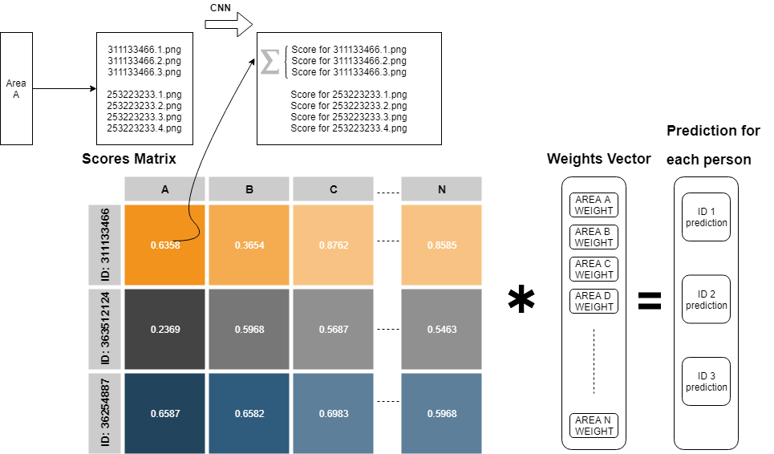

איור 26

**שלב 5 – מדידת ביצועי מערכת:**

- הצגת גרף ROC, מופיע באיור 27.

- הצגת היסטוגרמה של החיזויים שבה הצגנו את החולים ובריאים בצבעים שונים, כך ניתן לראות בצורה וויזואלית מהו ערך הסף שייתן את ההפרדה הטובה ביותר מבחינה כמותית, מופיע ב: איור 28

4.3. דרך פתרון 3 - SVM-MFCC-GMM

תיאור האלגוריתם:

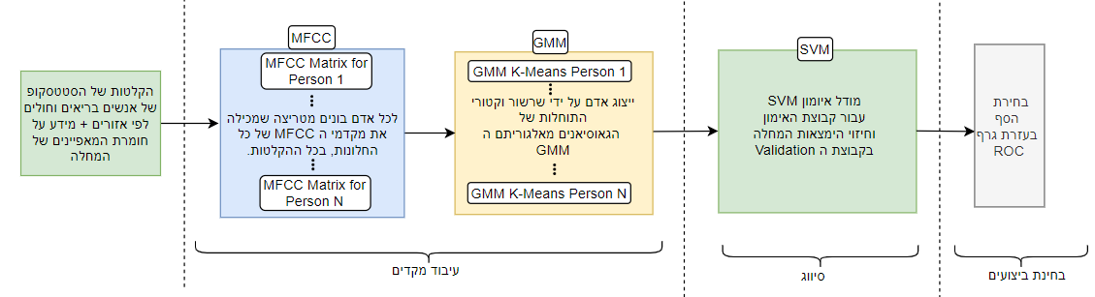

איור 27

מבנה התוכניות:

**שלב 1 – קריאת המידע:**  
קריאת ההקלטות, הסיווג המתאים של כל הקלטה (חולה/בריא), האזור שבו הוקלטה (N-A), ועבור אדם חולה – סיווג מאפייני המחלה כפי שנקבעו ע"י טכנאי :0-4 (הסבר סיווג הטכנאי בפרק 2.1 ).

**שלב 2 – עיבוד מקדים - MFCC:**  
-זריקת 0.25s מההתחלה ומסוף של כל הקלטה – וזה כדי להימנע מהרעשים שנוצרו ברגע שהטכנאי מיקם את הסטטוסקופ וברגע שהוריד אותו.  
-ביצוע MFCC עם הפרמטרים הבאים: FilterBank בגודל 14, חלון באורך 100ms, overlap באורך 40ms (אופן בחירת הפרמטרים מוסברת בהמשך).  
-עבור כל אדם, איחוד מטריצות המקדמים שהמתקבלות מכל ההקלטות בכל האזורים למטריצת אחת, המטריצה מכילה בעמודות שלה את 14 מקדמי הMFCC מכל החלונות מכל ההקלטות.

**שלב 3 – המשך עיבוד מקדים -GMM:**  
-לכל ווקטורי מקדמי הMFCC של כל ההקלטות של כל אדם - מתאימים מודל GMM שמכיל 2 התפלגויות גאוסיאניות.  
-ווקטור המאפיינים של כל אדם הוא ווקטור תוחלות שהוא שרשור ווקטורי התוחלות של 2 ההתפלגויות הגאוסיאניות.

**שלב 4 – אימון מודל SVM:**  
-אימון מודל SVMעם גרעין RBF על ווקטורי המאפיינים של האנשים בקבוצת האימון.

**שלב 5 – מדידת ביצועי מערכת:**

-בעזרת מודל SVM חישבנו חיזוי עבור ווקטורי המאפיינים של כל אדם בקבוצת האימות.

-הצגת גרף ROC, מופיע באיור 29

-הצגת היסטוגרמה של ערכי הסף שבה הצגנו את החולים ובריאים בצבעים שונים, כך ניתן לראות בצורה וויזואלית מהו ערך הסף שייתן את ההפרדה הטובה ביותר מבחינה כמותית, מופיע באיור 30

בכל דרכי הפתרון אותן תיארנו נדרשנו לבחור פרמטרים אשר יתנו לנו תוצאות מיטביות.

כדי לבחון את טיב המסווג השתמשנו בעקומת ROC, כאשר קבענו את ה AUC – Area Under Curve כפרמטר כמותי לטיב המסווג עבור הפרמטרים הנתונים.

כדי לבחור את הפרמטרים בצורה מיטבית, השתמשנו בתוכנית מעטפת (MainVariableTest), שהתפקיד שלה הוא להריץ את התוכנית הראשית (Main) בלולאה עם פרמטרים שונים. תוכנית המעטפת שומרת את תוצאות הAUC עבור כל פרמטר ומציגה את הפרמטרים עבורם התקבל הAUC מקסימאלי.

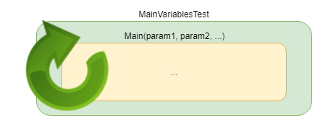

לדוגמא – מציאת אורך החלון לאלגוריתם MFCC בדרך פתרון 1:

תוכנית מעטפת (MainVariableTest), מריצה את התוכנית הראשית (Main) עבור אורכי חלונות שונים לאלגוריתם הMFCC.

דוגמא לפלט תוכנית המעטפת שהריצה את התוכנית הראשית עם חלונות באורכים משתנים:

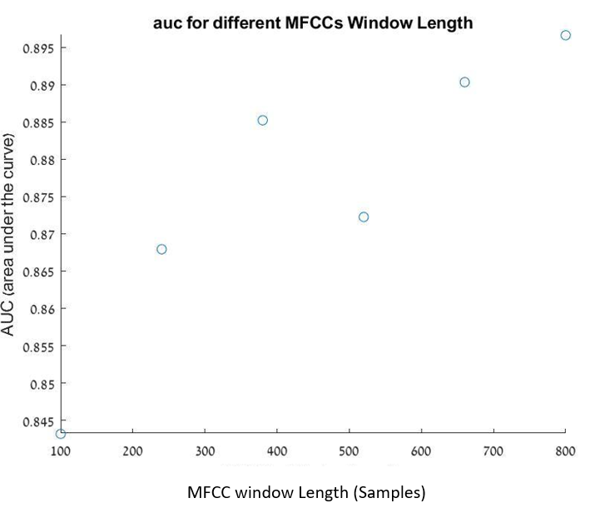

איור 28 -

עקומות הROC עבור גדלי חלונות אלו:

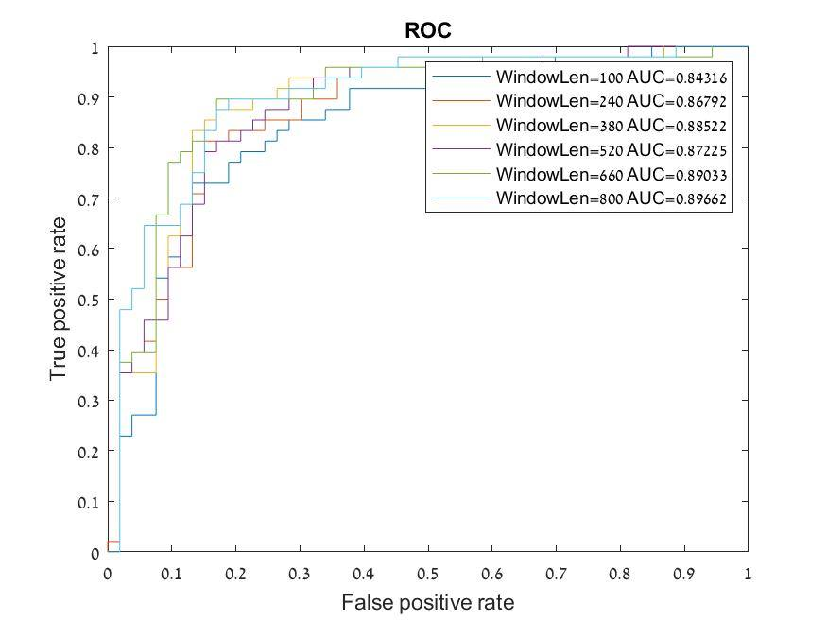

איור 29

6. תוצאות

6.1. תוצאות בדרך פתרון 1- SVM-MFCC:

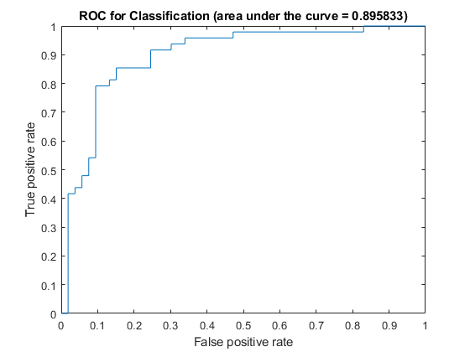

איור 30

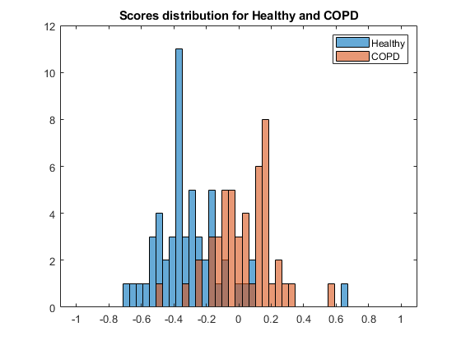

איור 31

6.2. תוצאות בדרך פתרון 2- STFT-CNN:

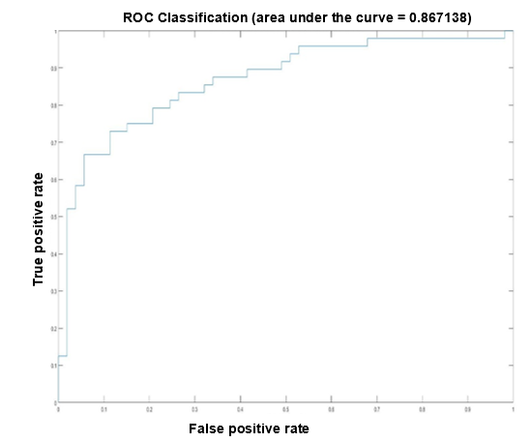

איור 32

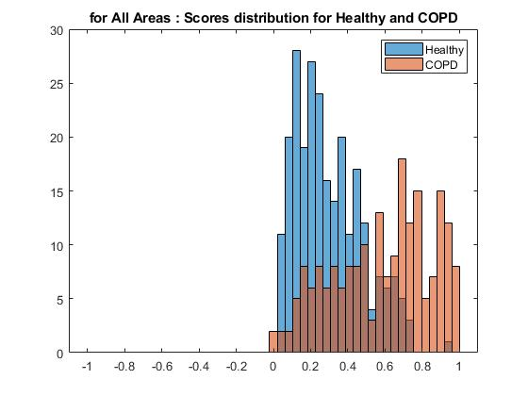

איור 33

6.3. תוצאות בדרך פתרון 3- SVM-MFCC-GMM:

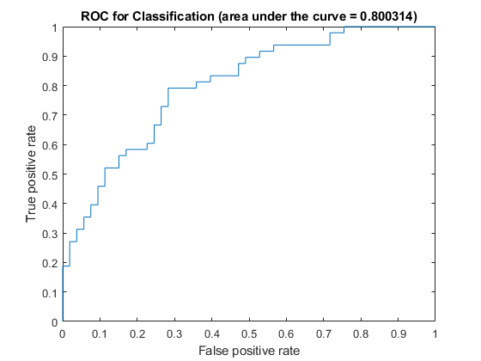

איור 34

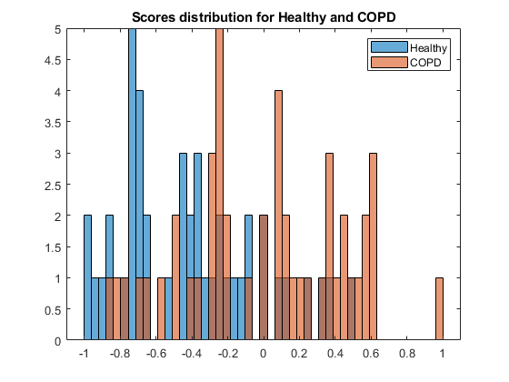

איור 35

6.4. סיכום

בפרויקט בחנו 3 שיטות שונות לסיווג מחלת הריאות COPD ע"י שימוש בהקלטות של סטטוסקופ אלקטרוני, 2 השיטות שבהם קיבלנו את התוצאות הכי טובות הן: STFT-CNN ו MFCC-SVM.

להערכתנו לא ניתן לקבוע בצורה חד משמעית איזו שיטה עדיפה וזה מפני ששמנו לב שבמידה ומגדילים את כמות ההקלטות בהם משתמשים השיפור בביצועים של המסווג STFT-CNN גדול משמעותית, לעומת השיפור שהתקבל בביצועי המסווג MFCC-SVM.

לכן נסכם באופן הבא:

אם כמות ההקלטות היא גדולה

אז ההינו מציעים להשתמש במסווג בשיטה CNN-STFT.

אחרת ההינו מציעים להשתמש במסווג בשיטה SVM-MFCC.

השוואה בין הפתרונות אותם בחנו:

|  |  |  |  |
| --- | --- | --- | --- |
|  | MFCC-SVM | STFT-CNN | MFCC-GMM-SVM |
| AUC | 0.895 | 0.876 | 0.8 |

*6.5 שיפורים עתידיים:*

1) בחינת שיטות voting נוספות בשיטות: STFT-CNN ו MFCC-SVM:   
בשיטות אלו כדי לתת תוצאת סיווג לכל דגימה: חילקנו את המידע שקיבלנו למספר אזורים ואימנו מסווג לכל אזור, את תוצאת הסיווג הסופית חישבנו עי מיצוע תוצאות הסיווג מכל מסווג לפי משקול שנקבע לפי שגיאת הקרוס וולידציה שלו על סט האימון.  
שילוב של מספר מסווגים נקראת ensamble vote classifier והשיטה בה השתמשנו נקראת soft voting.   
ישנן שיטות נוספות לבחירת מנגנון הvoting שניתן לבחון ולבדוק האם יתקבלו תוצאות יותר טובות.

לדוגמא – איור 40 דיאגרמה שמתארת סיווג בעזרת מנגנון voting:

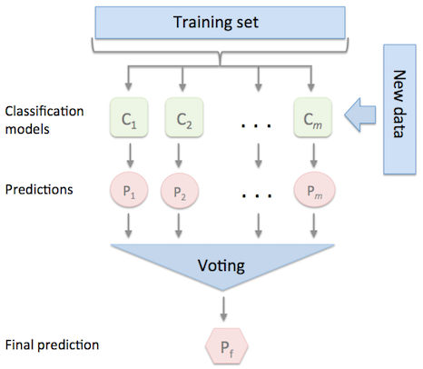

איור 36 – דיאגרמה שמתארת סיווג בעזרת מנגנון voting

2) בניית חזאי יחיד שמשלב את תוצאות החיזוי מכל המסווגים שבחנו:

במסגרת הפרויקט יצרנו 3 חזאים שונים ובחנו את תוצאות החיזוי שהתקבלו בכל אחד בנפרד,

ניתן לשלב את תוצאות החיזוי משלושת החזאים כדי להקטין את שגיאת הסיווג ואת הoverfitting שנובע מכך שבכל מודל קיימת ההנחה החבויה לגבי אופי הדגימות (לדוגמא בשיטת הMFCC-SVM ההנחה היא שניתן לאפיין כל הקלטה ע"י מקדמי הMFCC).   
קיימות מגוון שיטות ensamle learning שונות אותן ניתן לבחון, לדוגמא אלגוריתם שאותו ההינו בוחנים הוא אלגוריתם בשם AdaBoost שהוא אלגוריתם שמשתמש בשיטת Adaptive boosting והשימוש בו נפוץ מאוד כיום.  
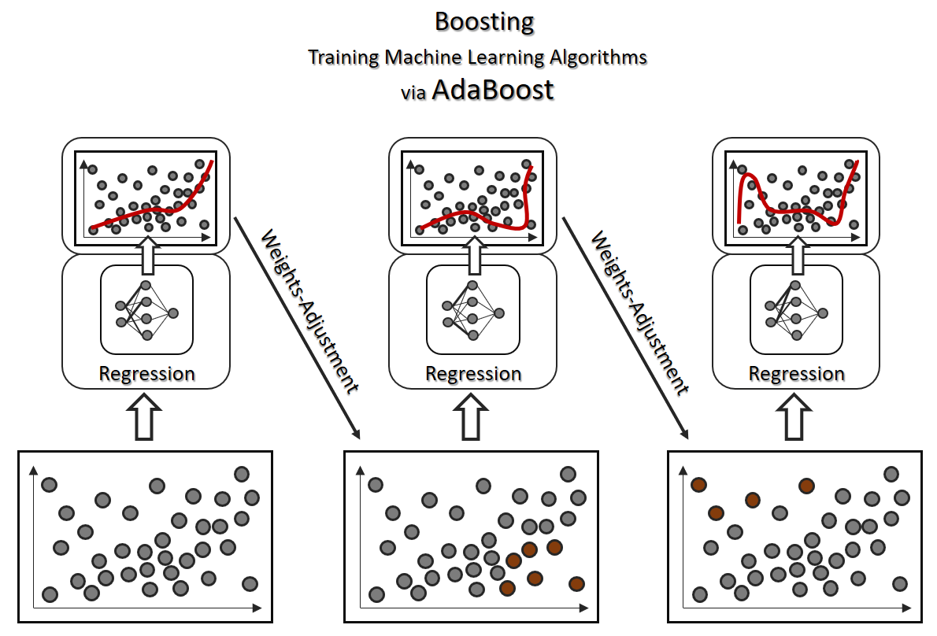

איור 37 – דיאגרמה המתארת אימון של מספר מודלים על פי אלגוריתם AdaBoost

1. בחינת אלגוריתמים שונים לפתרון:  
   במאמר מספר [2] ברשימת המקורות מתוארים אלגוריתמים שונים לזיהוי מחלות ריאה עי שימוש בסטטוסקופ אלקטרוני ובחיישנים נוספים.  
   תוצאות טובות באופן משמעותי התקבלו עי שילוב של מדידה שניה הECG בנוסף להקלטות הסטטוסקופ, מההיכרות שלנו עם המוצר של חברת בת קול ההינו מציעים לבחון את האפשרות הזה.

7. רשימת מקורות

]. M. Aykanat, Ö. Kılıç, B. Kurt, and S. Saryal, “Classification of lung sounds using convolutional neural 1]

networks,” EURASIP J. Image Video Process., vol. 2017, no. 1, p. 65, 2017.

[2]. A. Marshall, S. Boussakta Signal analysis of medical acoustic sounds with applications to chest medicine Journal of the Franklin Institute, 344 (3) (2007), pp. 230-242

[3] <https://ch.mathworks.com/help/deeplearning/ref/nnet.cnn.layer.batchnormalizationlayer.html>

[4] <https://machinelearningmastery.com/batch-normalization-for-training-of-deep-neural-networks/>

[5] <http://rasbt.github.io/mlxtend/user_guide/classifier/EnsembleVoteClassifier/>  
[6] <https://medium.com/greyatom/boosting-ce84639a805d>